[VirtualBox安装CentOS6.4(32bit)](http://www.cnblogs.com/JackOne/p/3145661.html)

2013-06-20 11:23 by Jack King, 918 阅读, 0 评论, [收藏](http://www.cnblogs.com/JackOne/p/3145661.html), [编辑](https://i.cnblogs.com/EditPosts.aspx?postid=3145661)

实验环境

Win7 64bit

目的:

实验VirtualBox安装CentOS6.4(32bit)

下载VirtualBox  
地址:

<http://www.oracle.com/technetwork/server-storage/virtualbox/downloads/index.html> 选择，

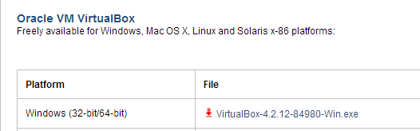

下载CentOS6.4(32bit)

下载地址（163的镜像）：

http://mirrors.163.com/centos/6.4/isos/i386/CentOS-6.4-i386-bin-DVD1.iso

安装VirtualBox:

就是Windows普通程序的安装（略过）

安装CentOS虚拟机

1. 启动VirtualBox，选择新建，

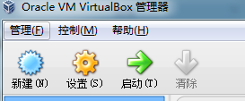

2. 填写虚拟机名为MyCentOS，类型为Linux，版本为Red Hat（因为CentOS是Red Hat的开源版本）

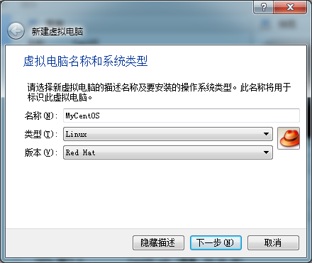

3. 内存大小选择1GB（如果主机内存充足，可以设置更大内存）

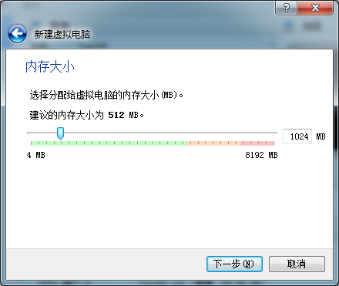

4. 选择现在创建虚拟硬盘

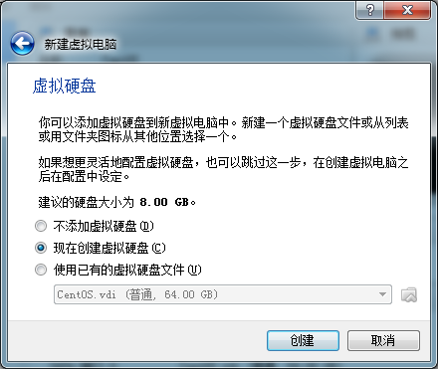

5.虚拟硬盘文件类型：默认VDI

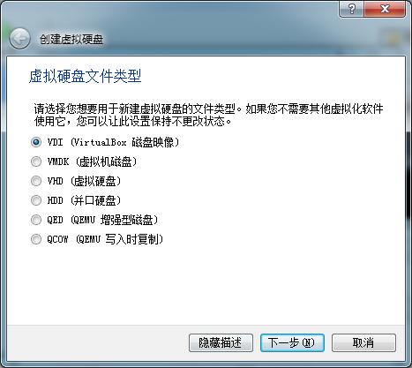

6. 存储在物理硬盘上选择：动态分配

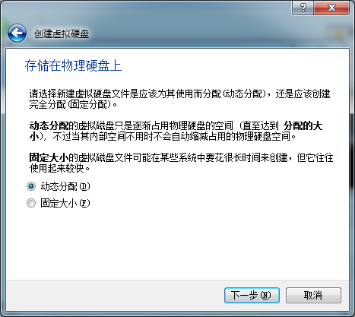

7. 文件大小和位置，（位置可不修改，默认会安装在C盘，所以我修改到了F盘）

大小可根据需要设置，我选择为32GB

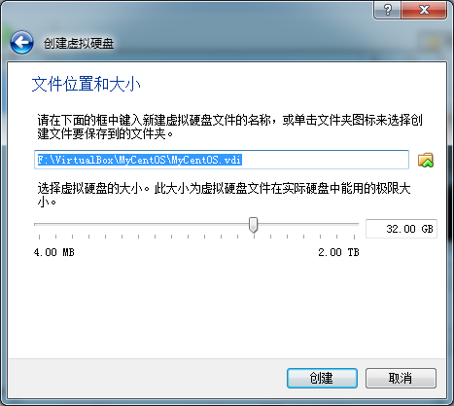

8. 选择创建完成虚拟机的创建

9. 选择设置来对虚拟机进行一些设置

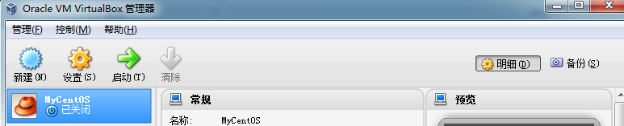

10. 选择存储（点击“没有盘片”，再点击右边的光盘图标，在展开的选项中选择“选择一个虚拟光盘”）来设置CentOS的安装镜像

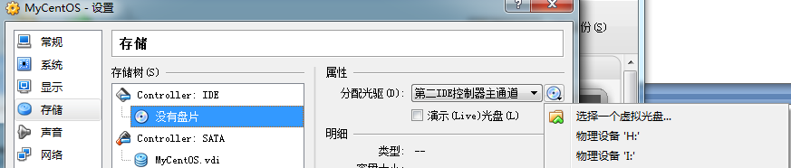

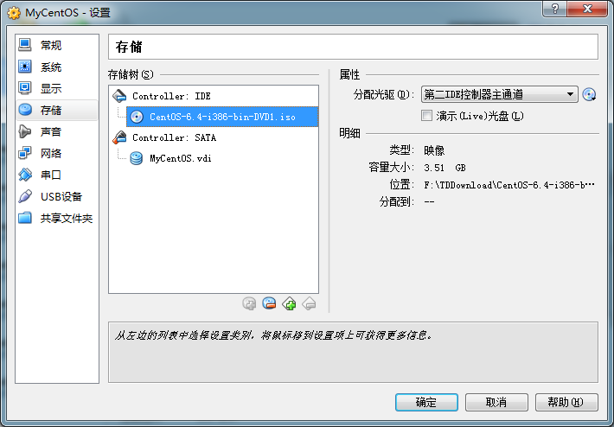

11. 确定后回到步骤1显示的页面，选择“启动”来启动虚拟机的安装

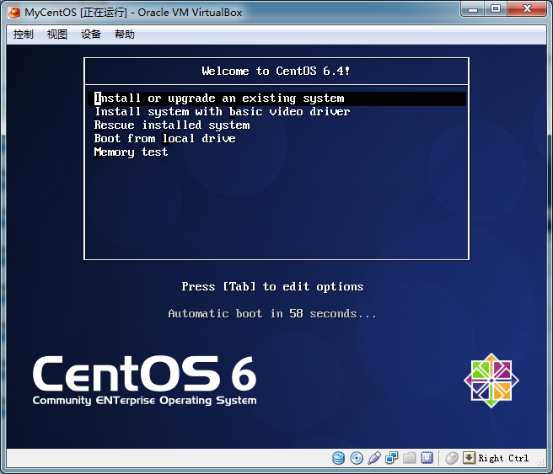

12. 选择第一项“Install or upgrade an existing system”

13. Disc测试可选择Skip来跳过验证光盘，直接开始安装（验证光盘需要较长时间）

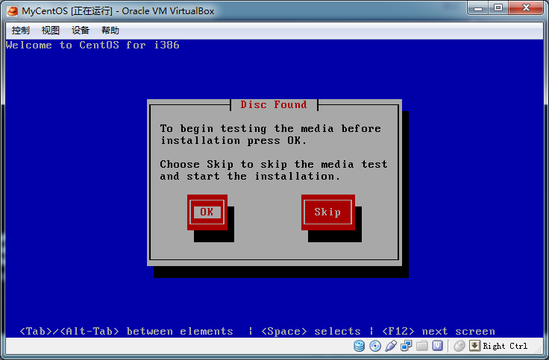

 14. 选择Next

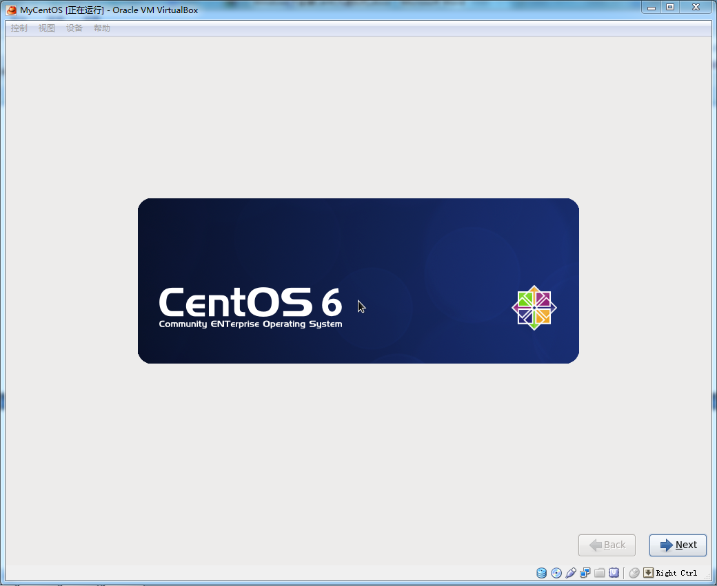

15. 默认语言英文，默认键盘美式键盘

16. 安装设备类型选择默认的Basic Storage Devices

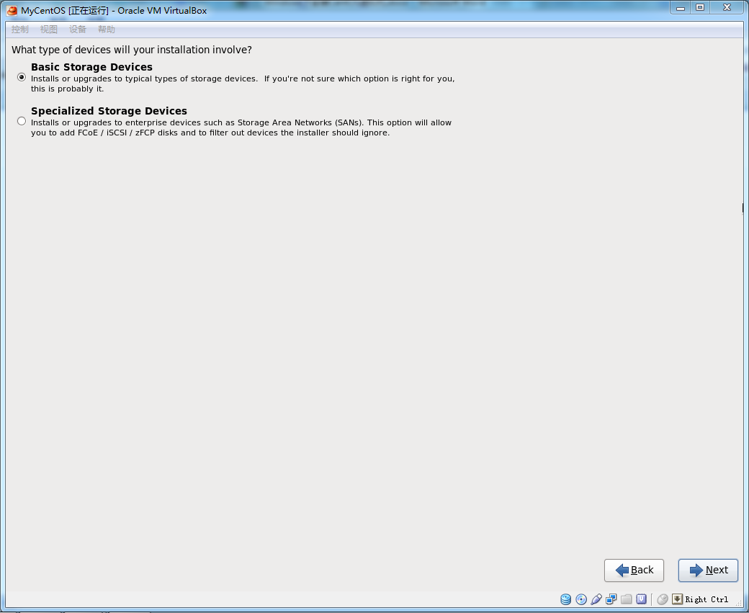

17. 选择Yes清除数据

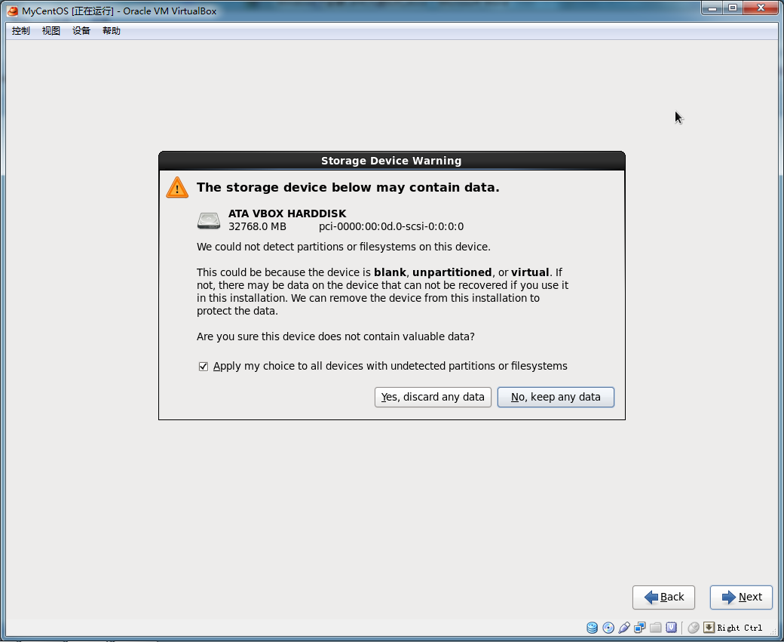

18. 默认主机名

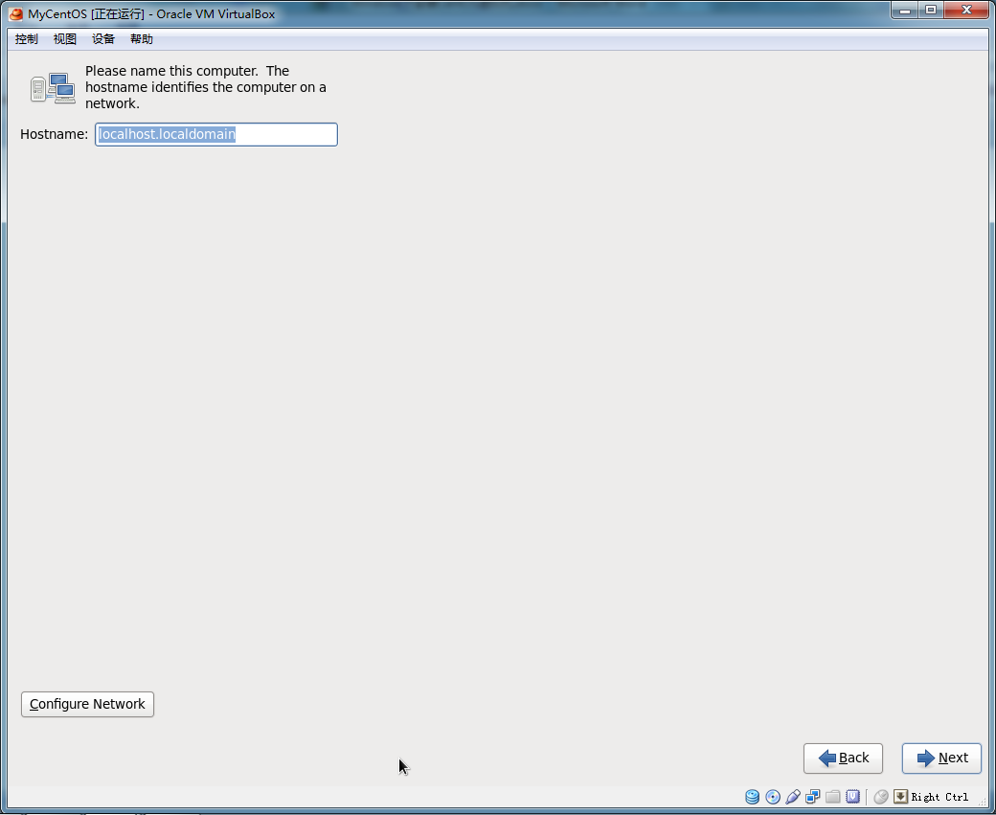

19. 时区选择上海

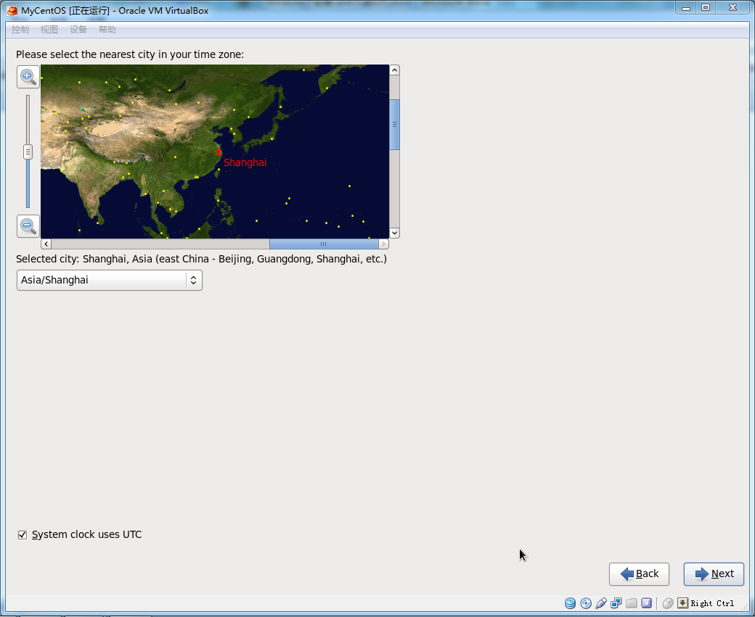

 20. 设置root账号的密码，至少6位长度

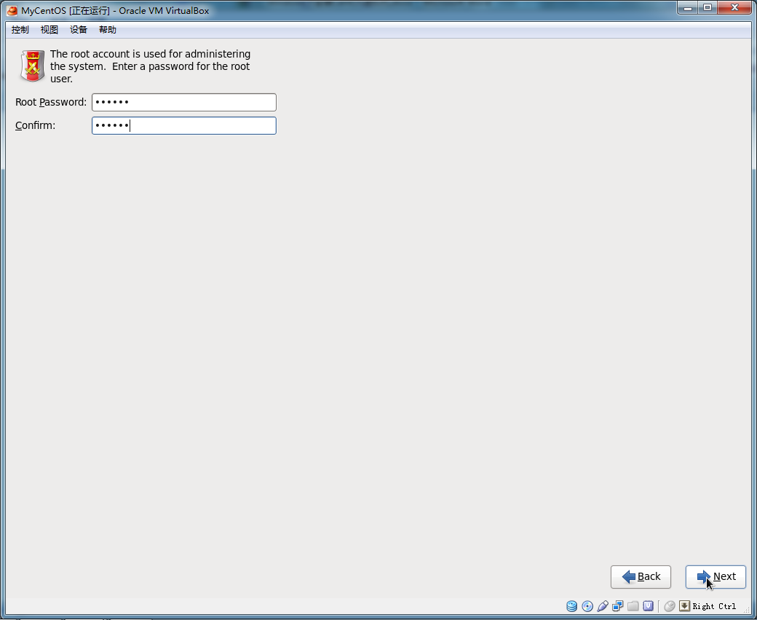

21. 选择全盘安装

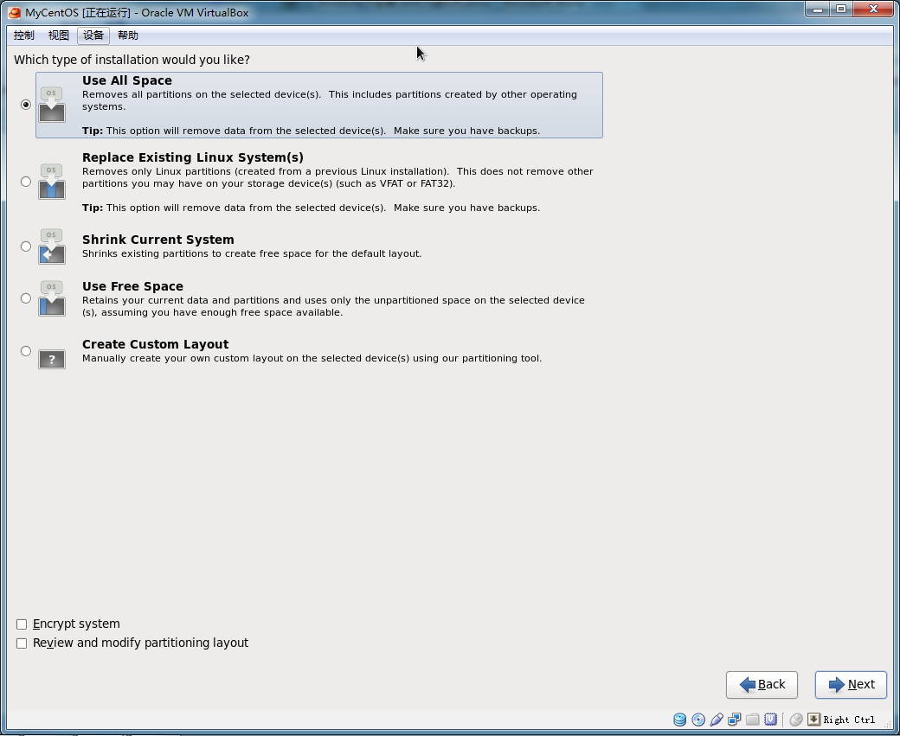 此处我选择的是Use Free Space。

22. 选择将修改写到磁盘

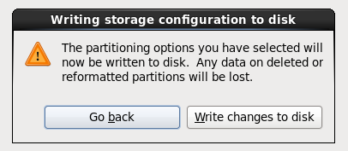

23. 选择Desktop来安装一些桌面软件

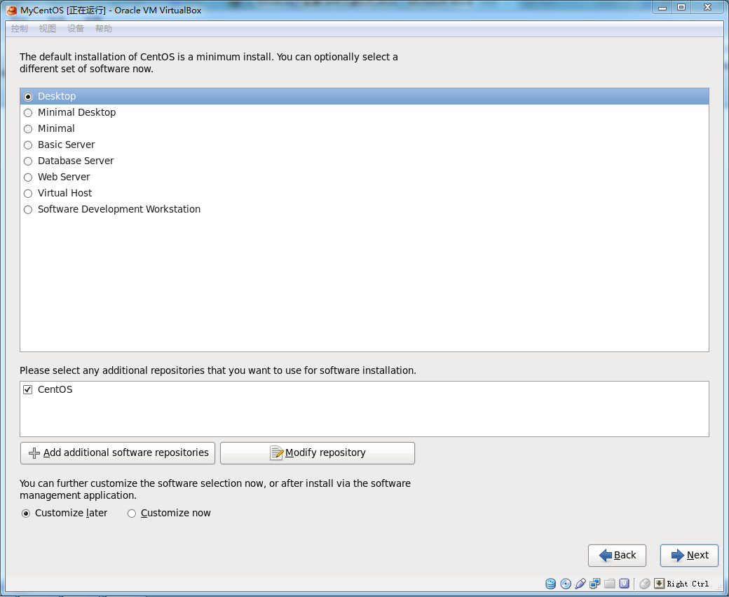

23. 开始自动安装，（10分钟安装完成，视主机性能而定）

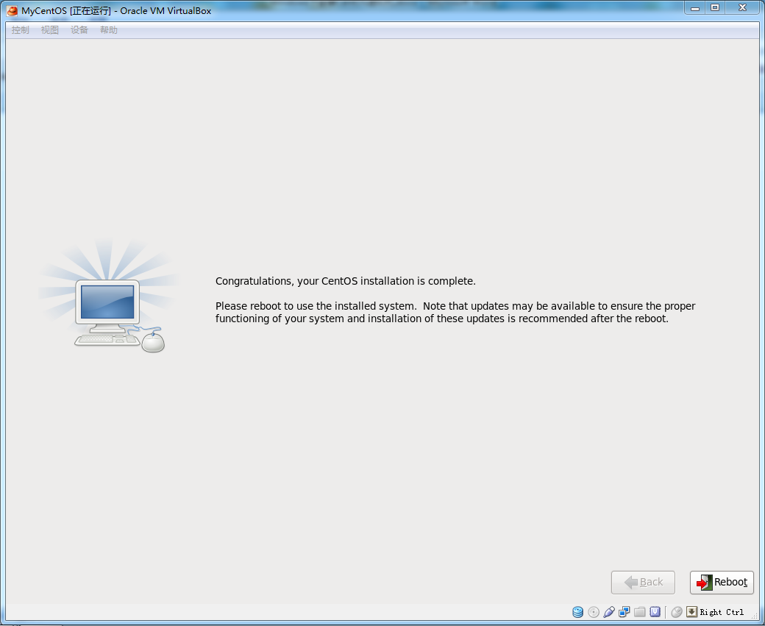

24. reboot，重启完成后，需要进行设置

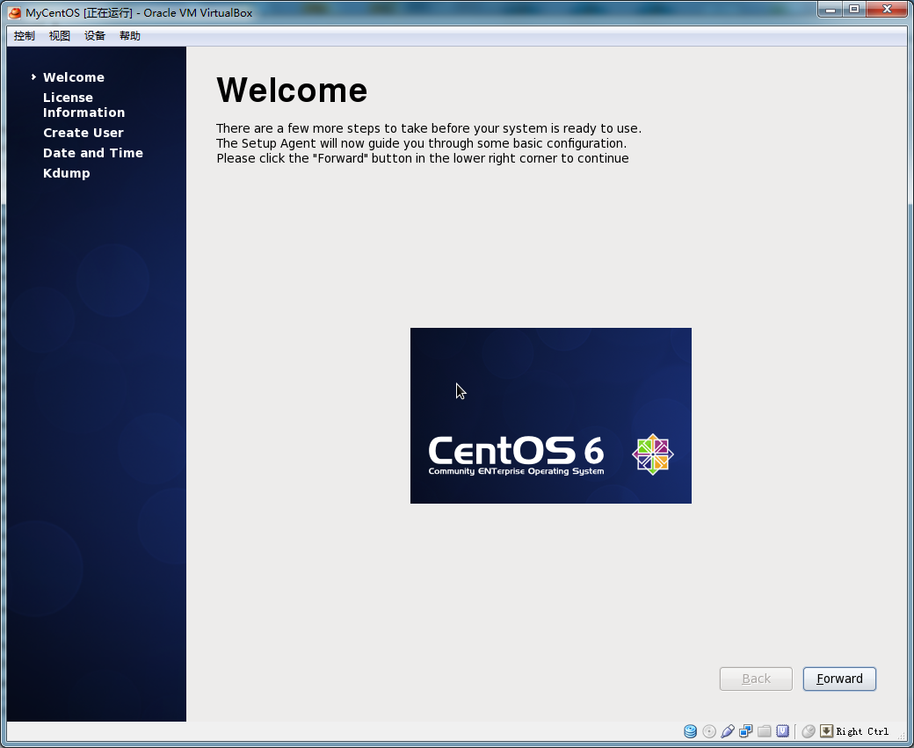

25. License选择接受

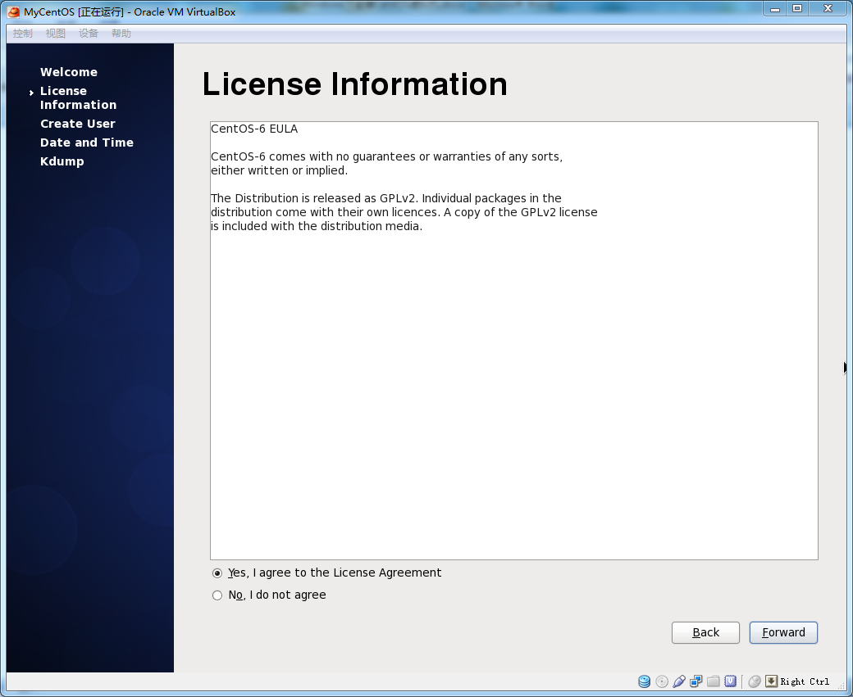

26. 创建用户

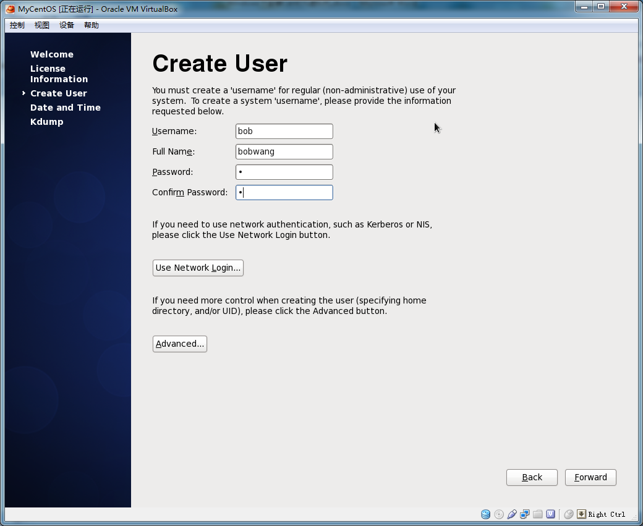

27. 日期时间默认

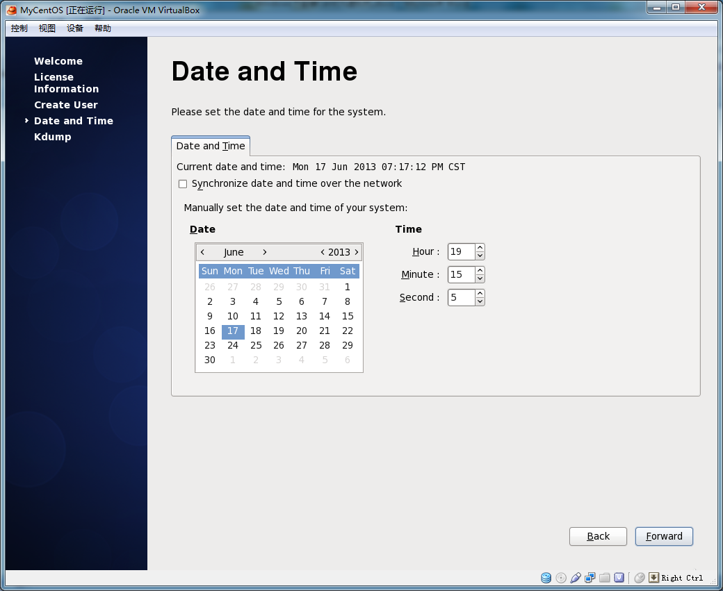

28. kdump设置，（1G内存无法使用，2G内存就可以使用了）

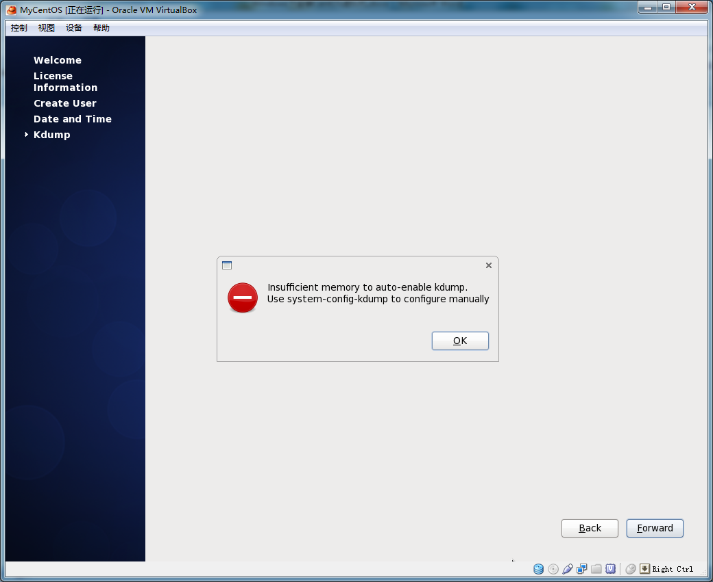

选择finish完成设置

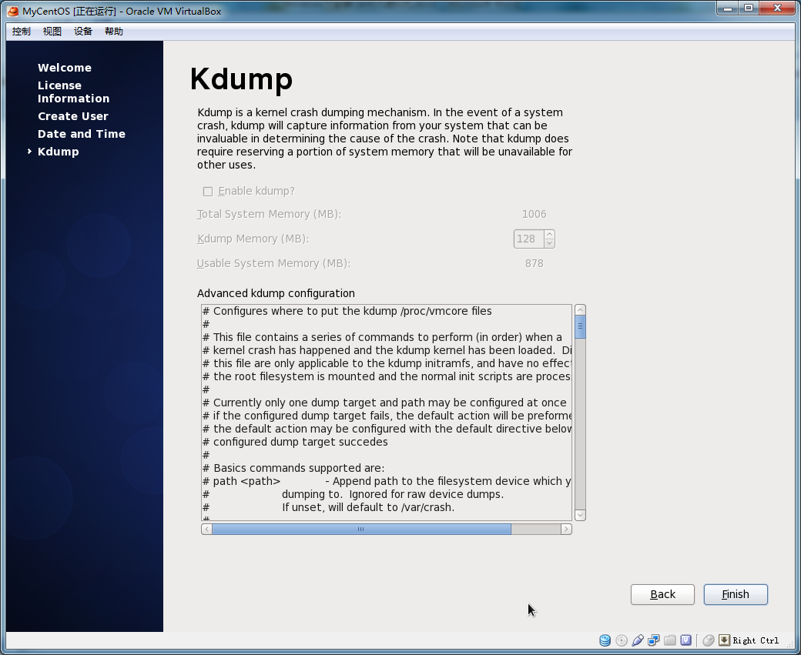

29. CentOS安装完成

